Додаток
до рішення Київської міської ради
від _____________ № _____________
План-схема
до дозволу на розроблення проєкту землеустрою щодо відведення земельної ділянки

клопотання | від 16.05.2025 № 462014042
код земельної ділянки | 79:255:0208
фізичні особи | Роглєв Владислав Христович, Бескаравайна Яна Євгенівна, Зибін Сергій Олександрович
адреса земельної ділянки | м. Київ, р-н Голосіївський, вул. Добрий шлях, 29
вид землекористування | власність
цільове призначення  земельної ділянки | для будівництва і обслуговування жилого будинку, господарських будівель і споруд (присадибна ділянка)
орієнтовний розмір | 0,06 га
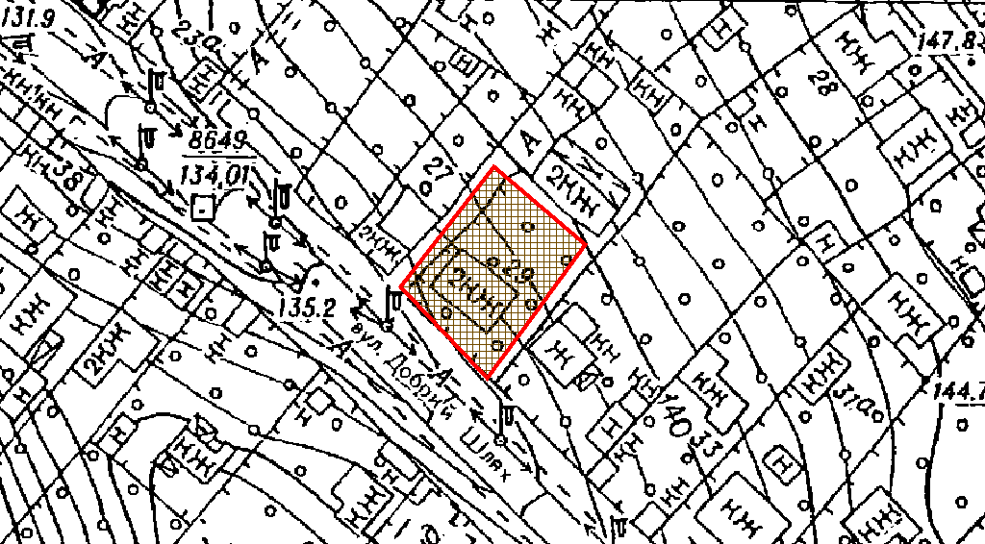
Київський міський голова | Віталій КЛИЧКО

